Домашнее задание по теме «Дикие животные»  - Игра «Ответь на вопросы»  - Назови диких животных (медведь, заяц, белка, кабан, лось, волк, еж, лиса, олень, рысь).  - Как назвать одним словом медведя, зайца, белку, кабана, рысь? (дикие животные)  - Почему их называют дикими? (живут в лесу, сами себе находят пищу, строят жилища)  - Какие животные на зиму впадают в спячку? (медведь, еж)  - Как называется жилище у медведя? (берлога)  - Как называется жилище у волка? (логово)  - Кто живет в норе? (лиса, еж)  - Где живет белка? (в дупле)  - Игра «Назови семью животных»  папа мама детеныш  медведь медведица медвежонок  волк волчица волчонок  заяц зайчиха зайчонок  лось лосиха лосенок  лис лиса лисенок  3. Дидактическая игра «Один – много»  Волк – волки,  Белка – белки,  Заяц – зайцы,  Лиса – лисы,  Еж – ежи,  Медведь – медведи,  Зайчонок – зайчата,  Бельчонок – бельчата,  Ежонок – ежата,  Лосенок - лосята |  | 3. Игра «Помоги животным найти их домики»  Помоги медведю, белке, лисе найти дорогу домой. Проведи линию до их жилища. Как называются их домики.  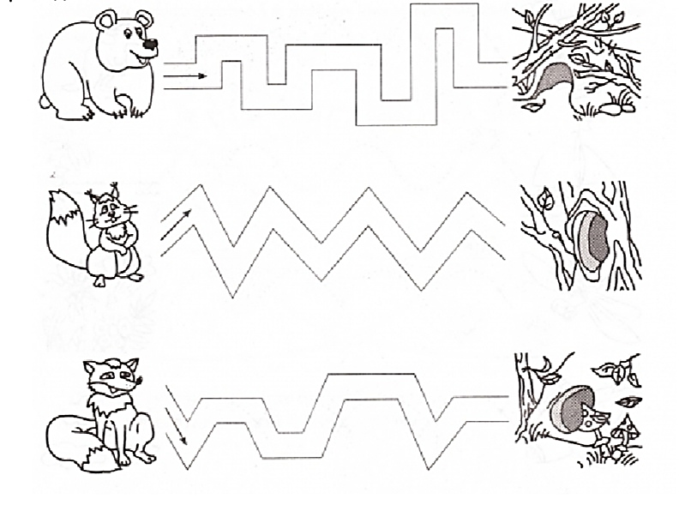  4. Игра «Заштрихуй по образцу».  